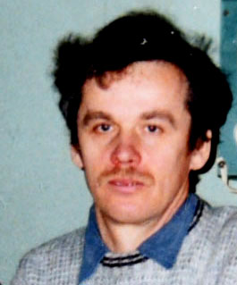
Администрация ИПМаш РАН,
Коллектив лаборатории «Физики разрушения» ИПМаш РАН.
С глубоким прискорбием сообщают, что 18 апреля 2020 г. на 68 году ушел и жизни
Петров Юрий Александрович,
сотрудник лаборатории «Физики разрушения» ИПМаш РАН.
Ю.А. Петров окончил Ленинградский Военно-механический институт. В лаборатории «Физики разрушения» он работал с 1987 года в должности ведущего инженера-конструктора. Время его работы в ИПМаш РАН совпало со временем становления института. Он принимал активное участие во всех мероприятиях по созданию активно работающей экспериментальной лаборатории, включая обустройство помещений, комплектование лаборатории необходимым электро- и механическим оборудованием. При его непосредственном участии были спроектированы и созданы уникальные установки для проведения экспериментов по высокоскоростному испытанию конструкционных материалов. Ю.А. Петров принимал непосредственное участие в экспериментальных исследованиях, проводимых в лаборатории в рамках гос-бюджетной и хоз-договорной тематики, а также в ряде отечественных и международных грантов и контрактов. По результатам исследований им опубликовано около 25 научных работ в отечественных и зарубежных журналах.
В течение всех лет своей работы, Юрий Александрович проявил себя как грамотный инженер, инициативный и ответственный участник исследований, проводимых в лаборатории «Физики разрушения» ИПМаш РАН. Как человек и как специалист, он пользовался большим уважением коллектива лаборатории.
Выражаем искренне сочувствие родным и близким Ю.А. Петрова.

